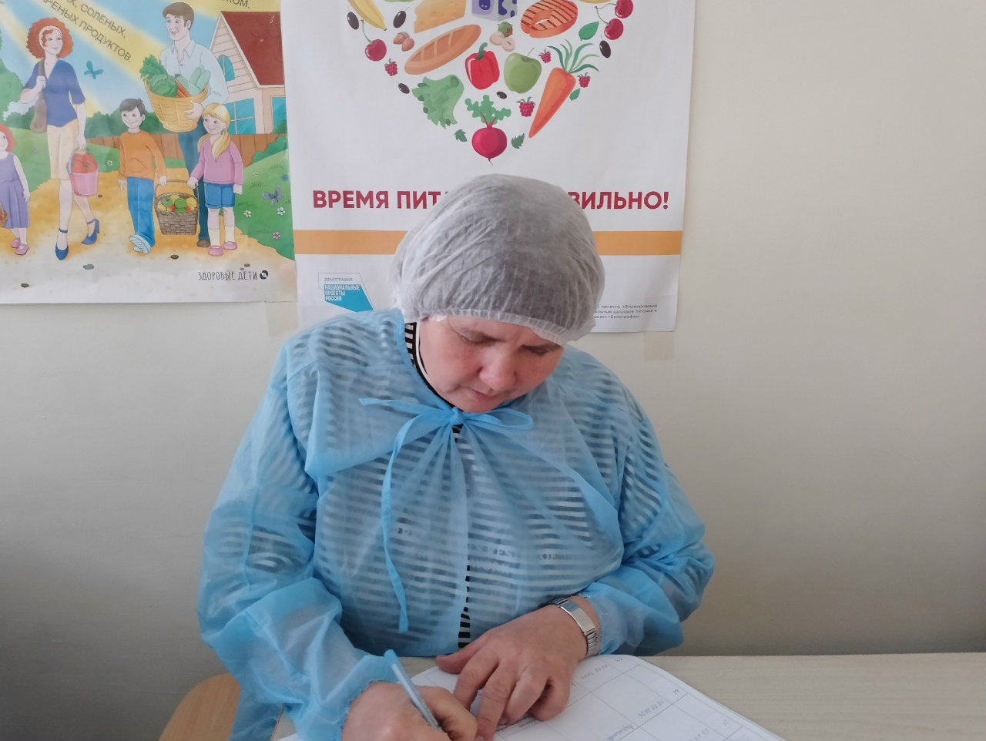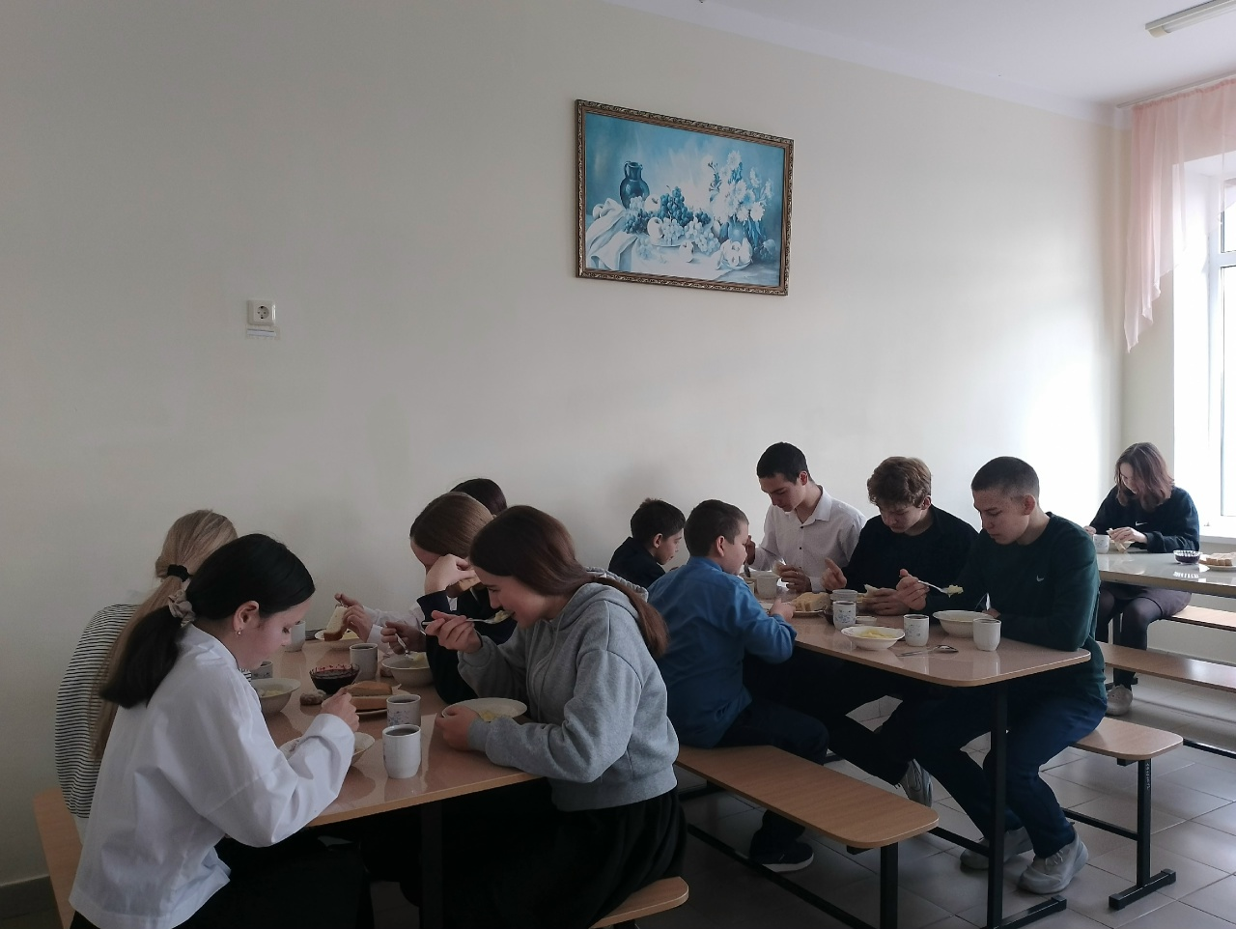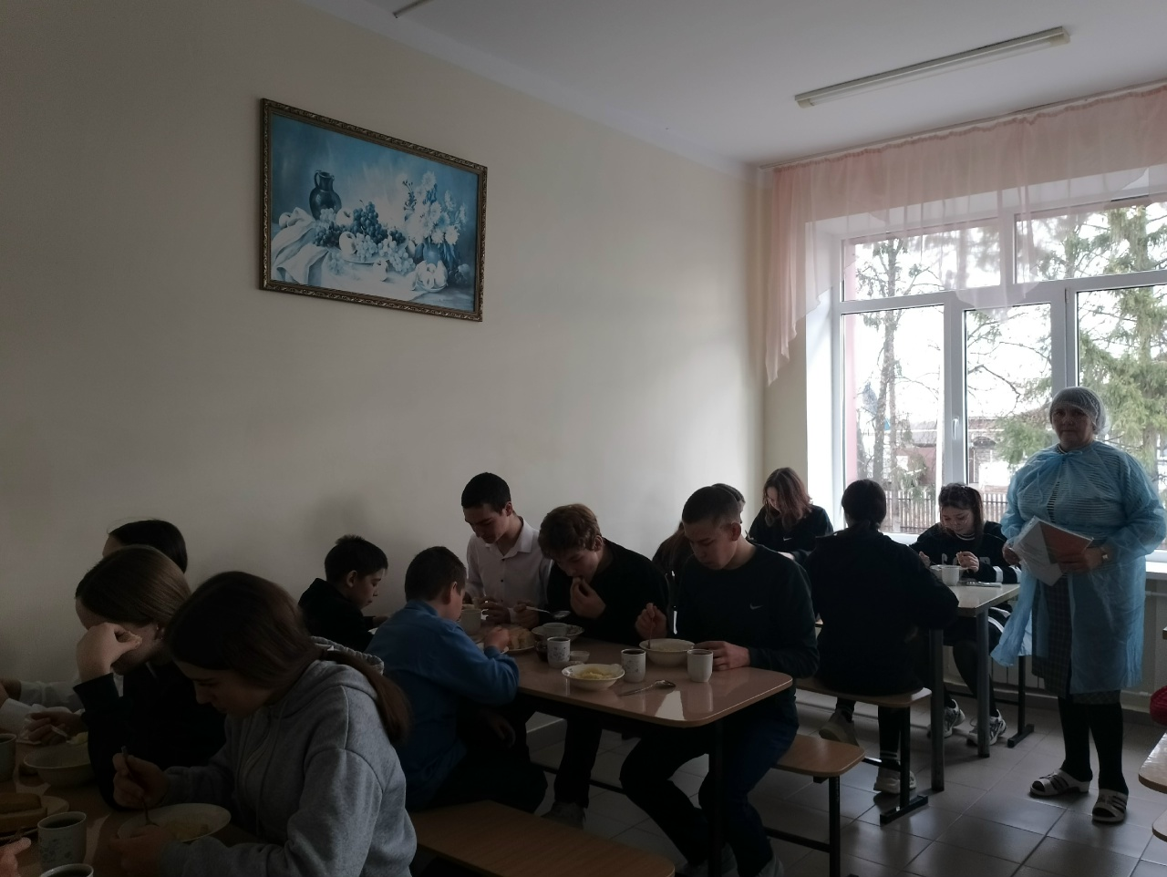
15 ноября в Старо-Матакской школе прошёл родительский контроль за организацией горячего питания.
Цель родительского контроля - качество предоставления и организации питания в общеобразовательном учреждении, исполнение СанПиН, информированность родителей учащихся. Родитель познакомилась с меню, сняла пробу и написала отзыв. Она отметила, что приготовленная еда вкусная, соответствует нормам рациона детского питания.

